Апрель. Тема: «Весна Красна»
Вид занятия  Тема занятия | Задачи | Содержание
Художественно - эстетическое развитие  Рисование  «Первые цветы» | Развивать эстетическое восприятие предметов, умение различать цвета  Формировать правильную позу при рисовании  Воспитывать интерес к художественно-творческой деятельности  Воспитывать бережное отношение к природе | 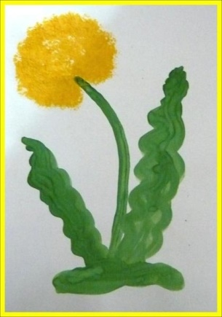  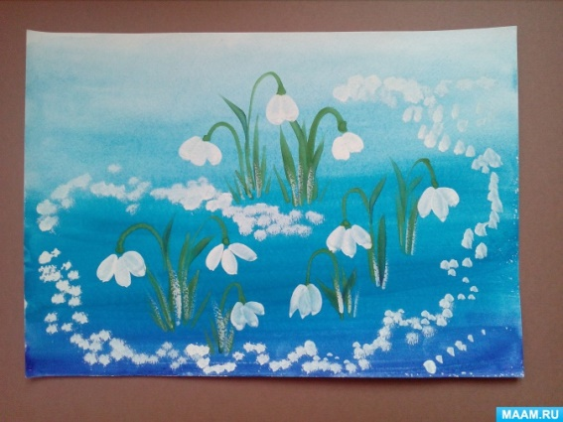
Познавательное развитие (конструирование)  Тема:  «Сложи узор» | Закрепление первичных знаний о геометрических фигурах (квадрат, треугольник, круг)  Использование в речи предлогов «за» и «перед» |   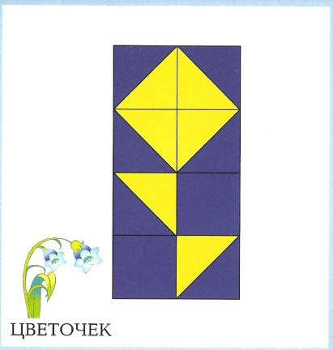  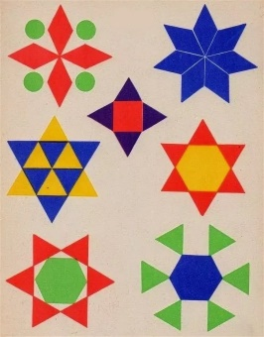
Речевое развитие.  Тема:  Произведение Константина Ушинского «Утренние лучи». | продолжить знакомить детей с рассказами К. Д. Ушинского, учить пересказывать рассказ «Утренние лучи», отвечать на вопросы. | 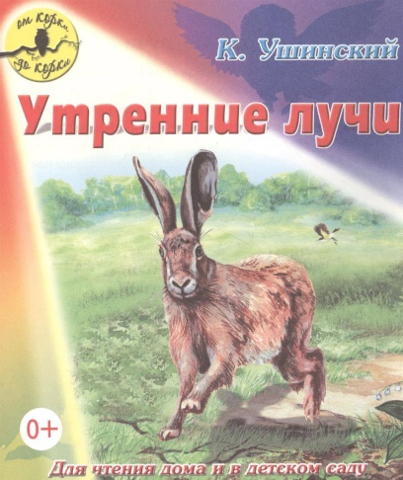  Почитайте с детьми произведение Константина Ушинского «Утренние лучи».  Задайте ребёнку вопросы к тексту.  Как называется рассказ?  Кто его написал?  Сколько всего было лучей?  Какой луч разбудил жаворонка?  Какую песню жаворонок запел?  Кого разбудил второй третий, четвертый луч?  Куда побежал зайчик?  Что сделал петух, когда луч попал в курятник?  Как повели себя куры?  Как луч разбудил пчел?  Что произошло, когда луч попал в детскую?
Художественно - эстетическое развитие.  Аппликация  Тема:  «Корзина с цветами» | Продолжать обучение детей работе с бумагой. Воспитывать доброжелательное отношение к родным людям.  Выбирать готовые формы цветов для аппликации.  Учить создавать несложную композицию на листе и самостоятельно наклеивать их, работать совместно. | 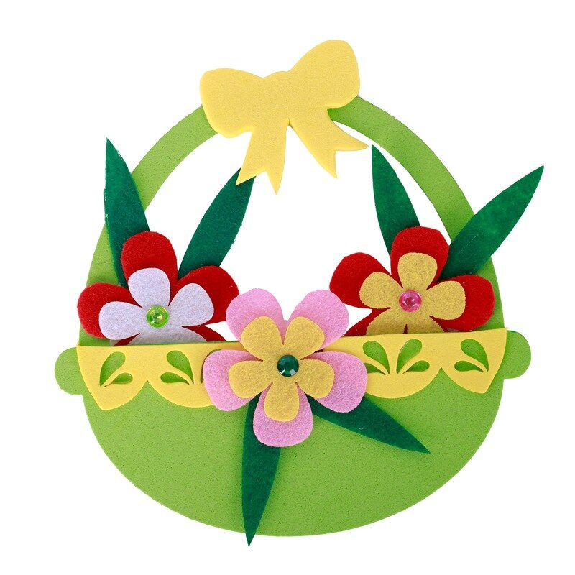
Познавательное развитие (Ребёнок открывает мир природы)  Тема:  «К нам весна шагает быстрыми шагами» | Закрепить знания о смене времен года, помочь запомнить названия весенних месяцев; дать представления об изменениях, происходящих ранней и поздней весной в природе. | 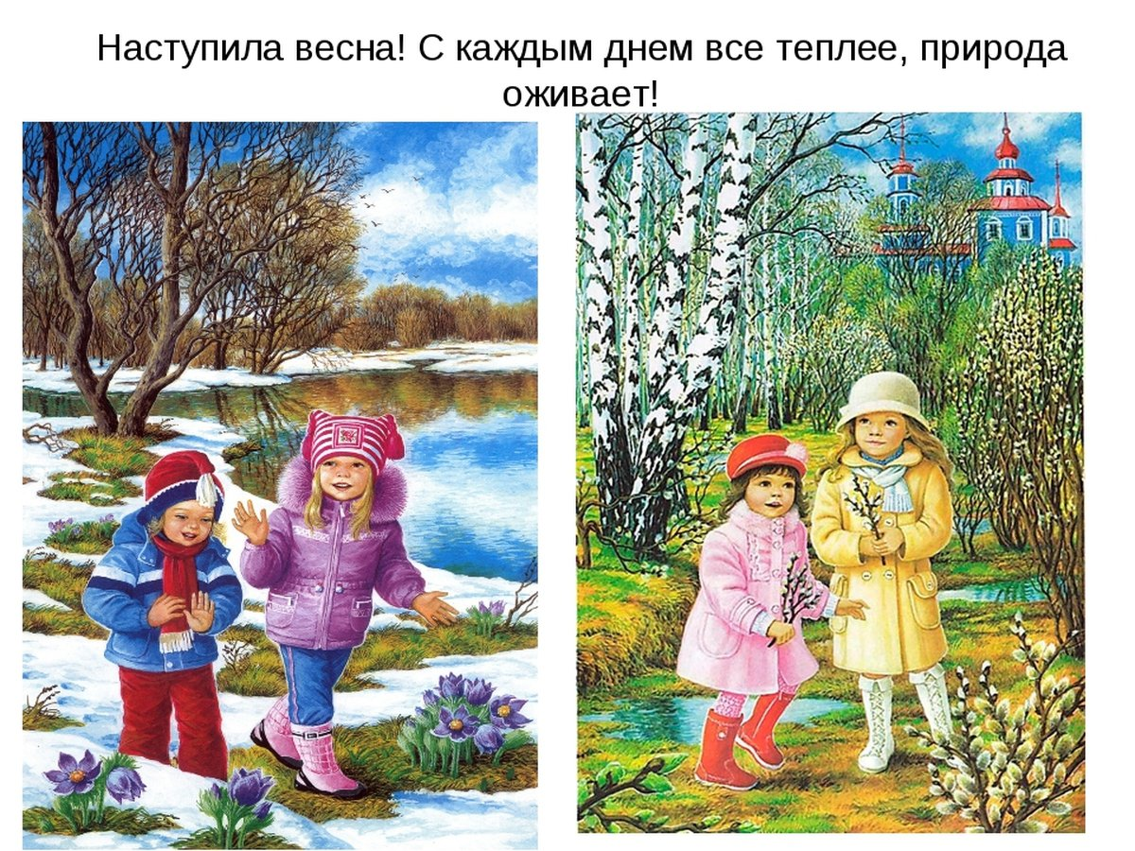  Закрепите представления о весенних изменениях в природе:  потеплело, тает снег, появились лужи, травка, набухли почки, появились подснежники; дать представления об условиях роста растений; формировать интерес к явлениям природы; развивать эмоциональную отзывчивость

